# Festival « Musique dans la Vallée » « Musik am Atertdaul »

Voie de la Liberté, 107 – B-6717 Attert

**Tél.** : 00 32 63 22 78 55 – **Fax** : 00 32 62 22 16 98 – **mail** : musique.vallee@attert.be

communiqué de presse

**Requiem de Brahms à Beckerich**

Le troisième rendez-vous du festival Musique dans la vallée est fixé au **dimanche 19 septembre à 16 h** **en l’église de Beckerich** avec un programme de toute beauté **: Ein Deutsches Requiem de Brahms**.

Brahms est proche de la pensée de Luther qui ne croit pas au purgatoire. En une phrase, Brahms résume bien l’esprit de son requiem : « j’ai écrit un requiem pour l’humanité, un requiem pour la paix des vivants ». Il n’écrit plus une prière pour les morts, mais un chant de consolation pour les vivants qui pleurent un mort. « Bénis soient ceux qui pleurent » est une imploration souvent répétée.

Et il s’exprime en allemand, la langue du peuple. Pour la critique, ce requiem est considéré comme la plus grande œuvre sacrée depuis Mozart.

Brahms a écrit deux versions de son requiem : une version avec orchestre et une version où deux pianos avec leurs multiples facettes peuvent synthétiser l’esprit de l’orchestre. C’est cette version que le festival a retenue car elle convient mieux à nos églises.

Le Requiem se dessine en sept mouvements qui expriment successivement la consolation des vivants, l’angoisse devant la mort d’un être cher, cherchent le dialogue d’espérance, survolent la prestation avec un moment de quiétude retrouvée. Il faut continuer à vivre.

Pour ce concert, le festival a invité deux grands pianistes de renommée internationale, **Nathanaël Gouin et Gaspard Dehaene** ; deux solistes, **Anne Cambier**, soprano recommandée par le Juillet Musical et **Shadi Torbey**, baryton lauréat du concours Reine Elisabeth ; et un chœur de chambre professionnel **Appassionato** qui a également participé au Juillet Musical de Saint-Hubert. L’ensemble est dirigé par **Marie-Béatrice Nickers**, élève de Pierre Cao.

En première partie, les deux pianistes interpréteront le dernier mouvement «finale » **de la 9e symphonie de Betthoven pour deux pianos dans un arrangement de Franz Liszt.**

***Infos pratiques***

Réservation : 063 22 78 55 – [musique.vallee@attert.be](mailto:musique.vallee@attert.be)

Prix : en prévente 15 € (ou 12 € à partir de 4 concerts différents réservés et payés en même temps) par adulte, 6 € pour les jeunes de 12 à 18 ans et les étudiants, gratuit pour les enfants de moins de 12 ans.

Mesures COVID : l’entrée aux concerts est conditionnée à la présentation de votre certificat européen COVID (CovidSafe). Si vous n’avez pas de certificat, un test rapide sera pratiqué. Ces mesures ainsi que les lieux de concert, sont susceptibles de changer en fonction de l’évolution de la situation.

*Organisation : Association des communes de la Vallée de l’Attert belgo-luxembourgeoise, dont l’animation et le secrétariat sont assurés par l’asbl « Au Pays de l’Attert »*

Pour tout renseignement complémentaire :

Sylvie Hubert et Nathalie Druart

asbl « Au Pays de l’Attert »

063 22 78 55

musique.vallee@attert.be

**Photo :** [http://www.aupaysdelattert.be/Presse/](http://www.aupaysdelattert.be/Presse.php) ou sur demande

**A propos du Festival**

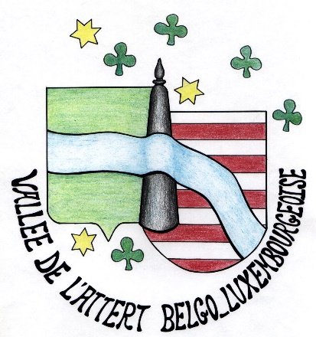Rendez-vous traditionnel dans la Vallée de l'Attert belgo-luxembourgeoise, ce festival propose tous les ans de fin août à fin septembre 6 concerts de musique classique.

Dédié à la voix, le festival « Musique dans la Vallée » s'est fait une réputation grâce à un programme varié, des artistes prestigieux et des lieux pleins de charme.

A l'initiative de 5 communes de cette vallée c'est-à-dire Attert pour la Belgique, Beckerich, Ell, Préizerdaul et Redange pour le Grand-duché de Luxembourg, ce festival veut amener dans les villages des concerts de haute qualité et faire connaître son patrimoine bâti et naturel.